YAZI 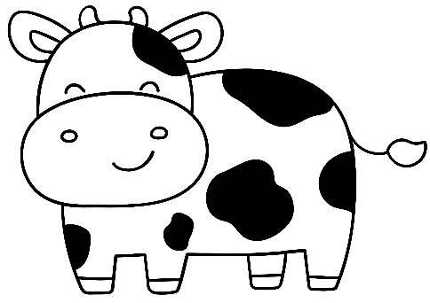 YAZAN İNEKLER

